PÍSEMNÁ ZPRÁVA ZADAVATELE
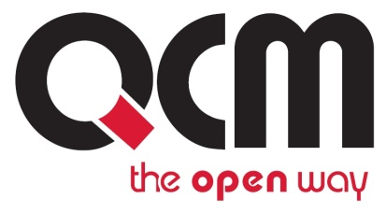

Veřejná zakázka
Rozšíření a modernizace IS města Mimoň - Zavedení systému sledování docházky – opakované řízení II.

Veřejná zakázka je zadávána dle zákona č. 134/2016 Sb., o zadávání veřejných zakázek (dále jen Zákon)

Druh zadávacího řízení | Zjednodušení podlimitní řízení
Druh zakázky | Dodávky
Předpokládaná hodnota zakázky | 190.000 Kč bez DPH
Adresa profilu zadavatele | https://zakazky.proobec.cz/p/mestomimon/
Datum zahájení řízení | 11. 7. 2018

Zakázka je zadávána v certifikovaném elektronickém nástroji EZAK, který je dostupný na https://ezak.e-tenders.cz/.
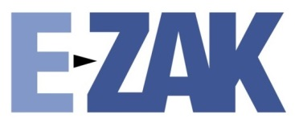

Zadavatel:  Město Mimoň  Mírová 120  471 24 Mimoň III  Nezapsáno v obchodním rejstříku | Zastoupení podle § 43 Zákona:  QCM, s.r.o.  se sídlem Bellova 370/40,  623 00 Brno  zapsaná v obchodním rejstříku Krajského soudu v Brně, oddíl C, vložka 40722
IČ: 00260746 | IČ: 26262525

PÍSEMNÁ ZPRÁVA ZADAVATELE

V Brně dne 29. 10. 2018

Předmět veřejné zakázky a cena sjednaná ve smlouvě

Toto zadávací řízení je opakovaným zadávacím řízení V. části veřejné zakázky Rozšíření a modernizace IS města Mimoň. Ostatní části veřejné zakázky byly zadány v původním zadávacím řízení.
Předmětem této (části) veřejné zakázky je poskytnout veškeré funkce spojené s vedením docházky a následného zpracování v personálním systému.

Cena sjednaná ve smlouvě: 228 249,00 bez DPH

Označení účastníků zadávacího řízení

Pořadí | Číslo nabídky | Název/firma účastníka | IČO | Nabídková cena bez DPH
1. | 3 | IKOS CZ, s.r.o. | 64048276 | 170 839,00
2. | 2 | COMINFO, a.s. | 63482576 | 228 249,00
3. | 5 | SAITECH s.r.o. | 25010352 | 264 620,00
4. | 4 | TETRONIK, výrobní družstvo Terezín, družstvo | 483389 | 306 920,00

Označení všech vyloučených účastníků zadávacího řízení s uvedením důvodu jejich vyloučení

Číslo nabídky | Název/firma účastníka | IČO | Důvod vyloučení
3 | IKOS CZ, s.r.o. | 64048276 | Účastník nesplnil zadávací podmínky – technické podmínky

Označení dodavatele, s nímž byla uzavřena smlouva

Číslo nabídky | Název/firma dodavatele | IČO | Nabídková cena bez DPH
2 | COMINFO, a.s. | 63482576 | 228 249,00

Zadavatel, na základě hodnocení a posouzení nabídek, které provedla hodnotící komise, shledal jako nejvhodnější nabídku výše uvedeného uchazeče, protože v rámci hodnocení základního hodnotícího kritéria, kterým je ekonomická výhodnost nabídky se tato nabídka umístila jako druhá v pořadí. Účastník, který se umístil jako první v pořadí, byl následně vyloučen ze zadávacího řízení v rámci posouzení nabídky.

Označení poddodavatelů vybraného dodavatele

-

Odůvodnění zrušení zadávacího řízení

-

Odůvodnění použití jiných komunikačních prostředků při podání nabídky namísto elektronických prostředků, byly-li jiné prostředky použity,

-

Soupis osob, u kterých byl zjištěn střet zájmů, a následně přijatých opatření

-

Odůvodnění nerozdělení nadlimitní zakázky na části

-

Odůvodnění stanovení požadavku na prokázání obratu v případě postupu podle § 78 odst. 3

PODPIS

Za zadavatele:  Mgr. Tomáš Motal  Administrátor VZ | Podpis:  Podepsáno elektronicky

